天猫用户复购行为数据分析报告

报告摘要
本报告基于阿里天池公开的天猫用户行为数据集，以 SQL 为核心分析工具，结合 Tableau 可视化技术，开展用户复购行为专题数据分析。报告从用户分层对比、行为指标统计、用户画像构建、商家生态分析四个维度，系统剖析平台用户复购特征与转化差异。核心发现：复购用户占比仅 11.38%，但人均浏览、下单、付款频次及转化效率均显著高于非复购用户，是平台核心高价值群体；21-30 岁中青年用户为平台主力用户，具备高活跃度与高转化潜力；平台商家流量分布不均，优质商家转化优势突出。基于以上结论，本报告提出了针对复购用户精细化运营、核心群体精准营销、优质商家扶持等可落地优化建议，为平台用户运营与资源投放提供数据支撑。

一、项目背景与分析目标

（一）项目背景
在电商行业流量红利逐渐消退的背景下，用户复购已成为平台营收增长与长期稳定发展的关键驱动力。相较于新用户获取，存量复购用户具备更低的获客成本、更高的用户粘性与消费频次，对平台 GMV 的贡献占比持续提升。当前天猫平台面临用户整体复购率偏低、复购用户行为特征不明确、核心高价值用户群体定位模糊、商家流量与转化效率差异显著等问题，为精准挖掘用户复购行为规律、优化用户运营策略、提升平台整体复购水平，特开展本次用户复购行为专项数据分析。

（二）分析目标
- 梳理平台用户整体行为特征与规模分布，明确用户行为路径与活跃度水平；
- 对比复购用户与非复购用户的行为频次、转化指标差异，识别高价值用户特征；
- 构建用户年龄画像，定位平台核心用户群体及其行为转化规律；
- 分析商家流量分布与转化效率，识别优质商家与生态短板；
- 基于分析结论，提出针对性、可落地的用户运营与平台优化建议。

二、分析思路与方法

（一）分析框架
本次分析采用 \\「整体概览 - 用户分层 - 用户画像 - 商家生态」四维递进式分析框架 \\：首先通过整体行为统计把握平台大盘运营情况；其次以复购标签为核心进行用户分层对比，挖掘两类用户行为与转化差异；再结合年龄维度构建用户画像，明确核心用户群体特征；最后补充商家流量与转化分析，完善平台生态视角，形成从用户到商家的完整分析逻辑闭环。

（二）分析方法
- 多表关联分析法：通过 SQL 以user_id为关联键，将用户行为日志表、用户信息表、复购标签表进行关联整合，构建包含用户行为、画像、复购标签的完整分析数据集，为多维度分析奠定基础。
- 分组聚合分析法：按复购标签、年龄段、商家 ID 等维度对用户数据进行分组，统计用户数、行为次数、转化指标等核心数据，实现数据的结构化汇总。
- 对比分析法：横向对比复购用户与非复购用户的人均行为频次、转化效率差异；纵向对比不同年龄段用户的活跃度与转化特征差异，明确各类用户群体的行为规律。
- TOP 分析法：通过用户行为总量排序筛选高活跃用户 TOP 列表，通过商家转化率排序筛选优质商家 TOP 列表，识别平台核心优质用户与商家资源。
- 可视化分析法：通过 Tableau 制作核心指标表格、柱状图、折线图、饼图等可视化图表，直观呈现分析结果，提升结论的可读性与说服力。

（三）分析工具
- 数据库管理与分析：DBeaver + MySQL
- 数据可视化：Tableau
- 数据来源：阿里天池天猫复购预测公开数据集

三、数据处理过程

（一）数据来源
本次分析数据来源于阿里天池公开的天猫用户复购预测数据集，包含三张核心数据 表：
- user_log_format1（用户行为日志表）：记录用户浏览、下单、付款、收藏 / 加购等行为数据，核心字段包括user_id（用户 ID）、merchant_id（商家 ID）、action_type（行为类型）、time_stamp（时间戳）。
- user_info_format1（用户信息表）：包含用户基础画像数据，核心字段包括user_id（用户 ID）、age_range（年龄段）、gender（性别）。
- train_format1（复购标签表）：标注用户复购属性，核心字段包括user_id（用户 ID）、label（复购标签，1 = 复购用户，0 = 非复购用户）。

（二）数据清洗
为保证分析数据的准确性与有效性，通过 SQL 完成以下清洗操作：
- 缺失值处理：剔除user_id、action_type、label、age_range等关键字段为空的无效记录，确保核心分析维度无缺失值。
- 数据去重：删除重复的用户行为记录，避免数据重复统计导致的指标偏差。
- 异常值过滤：过滤行为频次异常、年龄分段超出合理范围的用户数据，剔除极端值对分析结果的干扰。
- 数据关联：通过INNER JOIN关联三张数据表，仅保留三张表中均存在的用户数据，彻底剔除无复购标签的无效用户，避免后续分析中出现NULL值干扰。

（三）核心指标定义
指标名称 | 定义
复购用户 | label=1，在平台产生重复购买行为的用户
非复购用户 | label=0，仅单次消费或无消费行为的用户
人均浏览次数 | 某类用户总浏览行为次数 / 该类用户总数
人均下单次数 | 某类用户总下单行为次数 / 该类用户总数
人均付款次数 | 某类用户总付款行为次数 / 该类用户总数
付款转化率 | 某类用户付款行为次数 / 该类用户下单行为次数 × 100%
商家访问量 | 某商家下所有用户行为记录总数
商家转化率 | 某商家付款行为次数 / 该商家浏览行为次数 × 100%

四、核心分析过程与发现

（一）平台整体用户行为概览
通过 SQL 统计平台整体用户行为数据，平台用户行为总量庞大，用户日均行为量与独立用户数呈现稳定分布特征，整体用户活跃度较高。从行为类型分布来看，浏览行为占比最高，其次为下单与付款行为，用户行为路径符合电商平台常规特征，浏览至下单、下单至付款环节存在一定自然流失，与行业普遍规律一致。

（二）复购用户与非复购用户行为对比
- 用户规模分布：平台非复购用户占比高达 93.63%，复购用户仅占 11.38%，整体用户复购率偏低，存量用户复购意愿不足。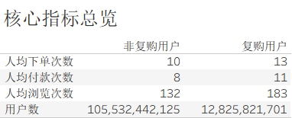
2.人均行为频次差异：复购用户人均浏览次数达 183 次、人均下单次数 13 次、人均付款次数 11 次，均显著高于非复购用户的 132 次、10 次、8 次，复购用户的平台参与度与活跃度远高于非复购用户。
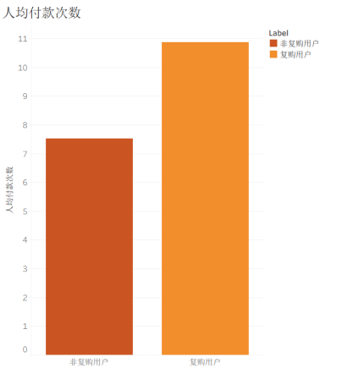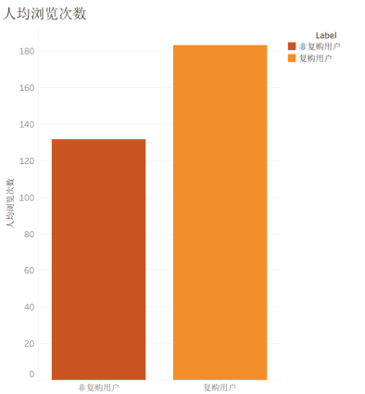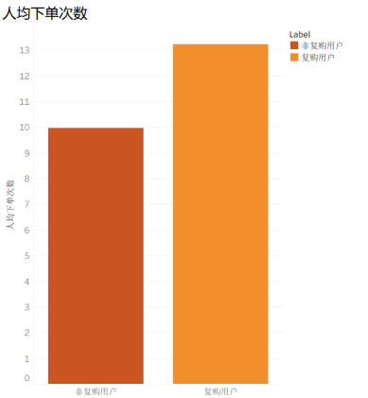
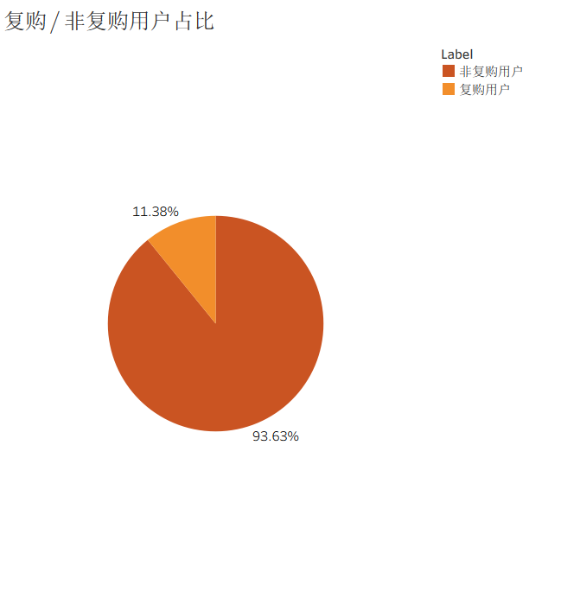
- 转化效率对比：复购用户付款转化率略高于非复购用户，用户消费意愿更强，下单至付款环节的流失率更低，消费行为完成度更优。

（三）用户年龄画像分析
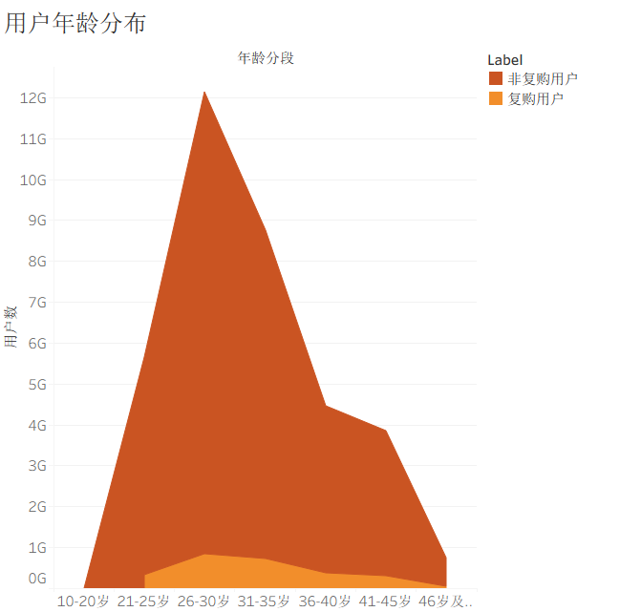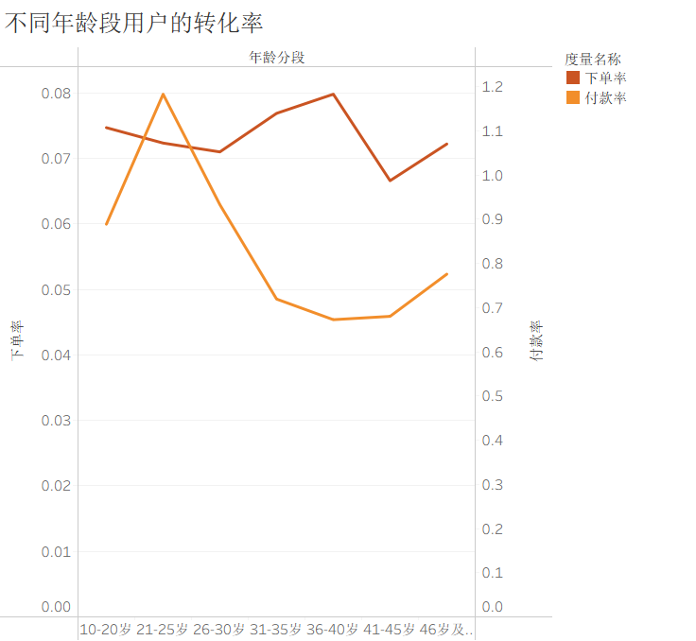
- 年龄分布特征：平台用户以 21-30 岁中青年群体为主，其中 26-30 岁用户规模最大，其次为 21-25 岁、31-35 岁用户，整体用户群体偏年轻化，中青年用户是平台用户规模的主要支撑。
- 分年龄段转化特征：21-25 岁用户下单率处于较高水平，用户浏览至下单的转化意愿较强；36-40 岁用户付款率表现突出，下单至付款环节的流失率更低，消费行为更稳定。
- 复购用户年龄分布：复购用户在各年龄段均有分布，其中 21-35 岁群体复购用户占比相对更高，该年龄段用户粘性更强，复购意愿更突出，是平台核心高价值用户群体。

（四）商家流量与转化分析
通过商家维度的统计分析，平台商家生态呈现以下特征：
- 商家流量分层：平台商家访问量差异显著，部分头部商家占据大部分用户流量，流量分布存在一定集中性，中小商家用户流量获取能力不足。
- 优质商家识别：筛选出浏览量超过 100 的商家中，付款转化率排名前 10 的优质商家，这类商家具备更高的用户转化效率，对平台营收贡献更突出，是平台商家生态中的优质资源。
- 商家转化差异：多数中小商家用户转化率偏低，用户浏览至付款环节的流失率较高，商家运营能力与用户转化效率存在较大提升空间。

（五）高活跃用户特征分析
通过用户行为总量排序，筛选出平台高活跃用户 TOP30：
- 高活跃用户行为频次显著高于普通用户，是平台用户行为的主要贡献群体，对平台整体活跃度的拉动作用明显。
- 高活跃用户中，复购用户占比偏高，用户活跃度与复购意愿存在较强的正相关性，高活跃用户更易产生复购行为，是平台重点运营的优质用户群体。

五、结论与优化建议

（一）核心结论
- 平台整体用户复购率偏低，复购用户虽占比不高，但人均行为频次、转化效率均显著优于非复购用户，是平台核心高价值用户群体，对平台营收与活跃度的贡献远高于其用户占比。
- 21-30 岁中青年用户是平台主力用户，用户规模大、活跃度高，其中 21-35 岁群体复购意愿更强，是平台核心消费与复购支撑群体。
- 平台商家流量分布不均，头部商家占据主要流量，中小商家转化效率偏低，优质商家潜力未充分释放，商家生态存在发展不均衡问题。
- 用户活跃度与复购意愿存在较强相关性，高活跃用户更易产生复购行为，是平台用户运营的重点关注对象。

（二）优化建议（按优先级排序）
- 高优先级：针对复购用户搭建精细化运营体系
为复购用户推出专属会员权益、消费返利、定向优惠券等激励措施，提升用户留存与复购频次；针对高活跃复购用户，提供专属客服、优先发货等增值服务，强化用户粘性，巩固核心用户群体。
- 中优先级：聚焦中青年核心用户精准营销
针对 21-30 岁主力用户群体，定制契合其消费偏好的营销活动与商品推荐，加大平台流量资源倾斜；针对不同年龄段用户的转化特征，优化商品详情页与付款流程，提升下单与付款转化效率，降低环节流失率。
- 中优先级：扶持优质商家，优化商家生态
对高转化优质商家给予流量扶持、活动优先参与权等激励，扩大优质商家规模；为中小商家提供运营指导、流量扶持等支持，提升中小商家用户获取与转化能力，改善平台商家流量分布不均问题，推动平台商家生态均衡发展。
- 低优先级：建立用户复购长效监控机制
定期通过 SQL 统计用户复购率、人均行为频次、商家转化率等核心指标，跟踪运营优化方案落地效果；持续挖掘用户行为特征，迭代用户运营与商家扶持策略，推动平台用户复购水平与整体营收长效提升。

